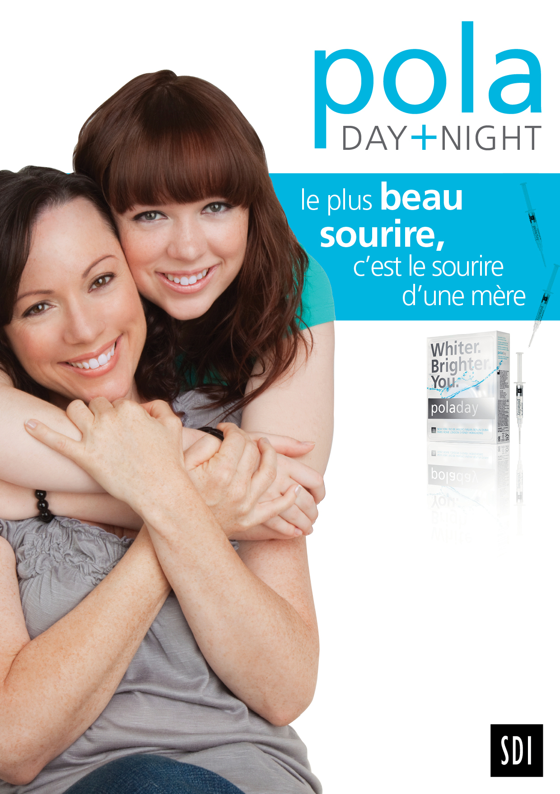
Aujourd’hui
renseignez-vous sur le blanchiment des dents Pola Day et Pola Night !

200e

Le traitement comprend:
• Le gel de blanchiment
Pola Day ou Pola Night
• Gouttières fabriquées
sur mesure

normalement 600e

